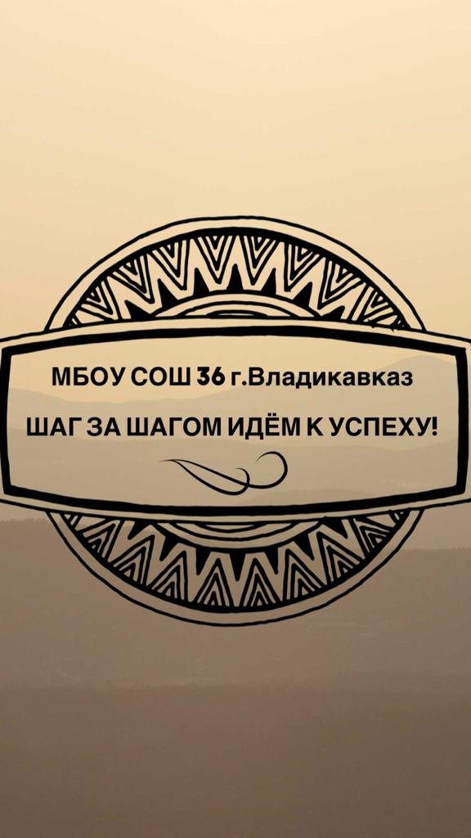
Ш – школьная февраль 2023
А – актуальная
Г – газета

СТАЛИНГРАДСКАЯ БИТВА

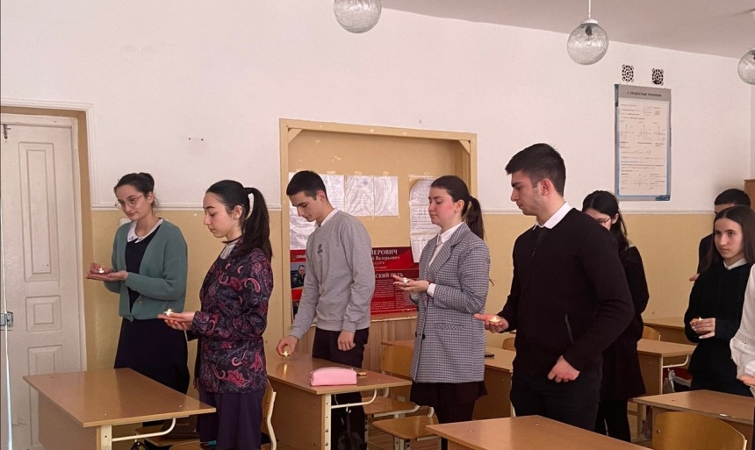
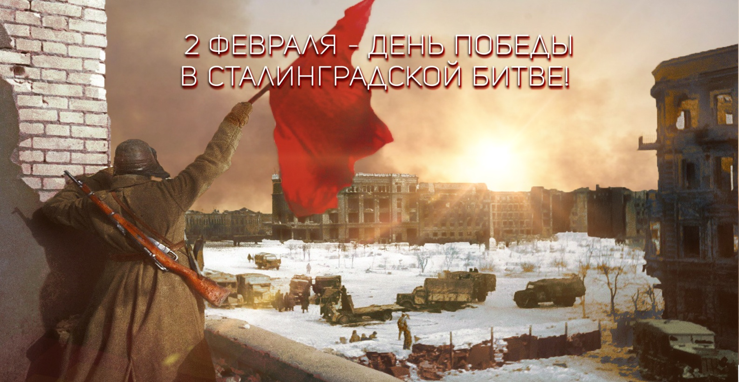Сталинградская битва — одно из крупнейших значимых событий в Великой Отечественной войне. Она началась 17 июля 1942 года и закончилась 2 февраля 1943 года 2 февраля - 80 лет со дня победы Вооруженных сил СССР над армией гитлеровской Германии в 1943 году в Сталинградской битве. 2 февраля 1943 года Советские войска разбили немецко-фашистские в Сталинградской битве. В школе проведены мероприятия к 80-летию победы в Сталинградской битве.
Заряжайся!!!
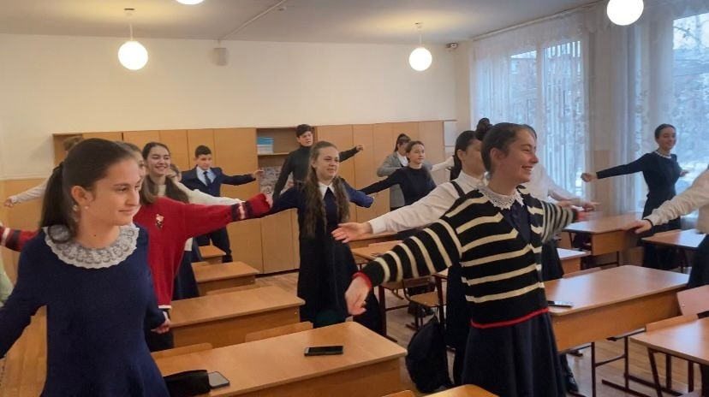
В феврале в школы республики стали участниками нововведения – физминуток под девизом "Заряжайся!" Во всех классах ребята с энтузиазмом и хорошим настроением выполняли упражнения с чемпионом Олимпийских игр, нашим земляком
Сосланом Рамоновым. Он пожелал всем быть всегда здоровыми и успешными.

Наши достижения
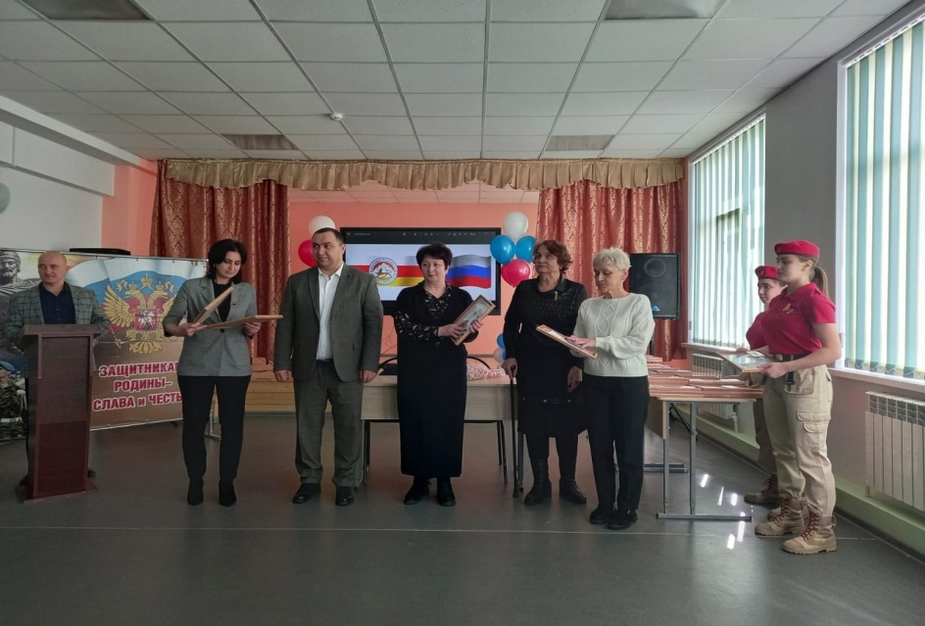
Накануне празднования Дня защитника Отечества Т.Р.Днепровская,председатель СОРООООСПЗО, мать Героя России Днепровского А.В., вручила администрациям и учителям школ республики Почётные грамоты и медали "За активную военно-патриотическую работу". Среди награжденных директор нашей школы Цаллагова Т. А., зам.директора по ВР Етдзаева З. Г., учителя Сугарова Ф. Т., Алборова З. Х.
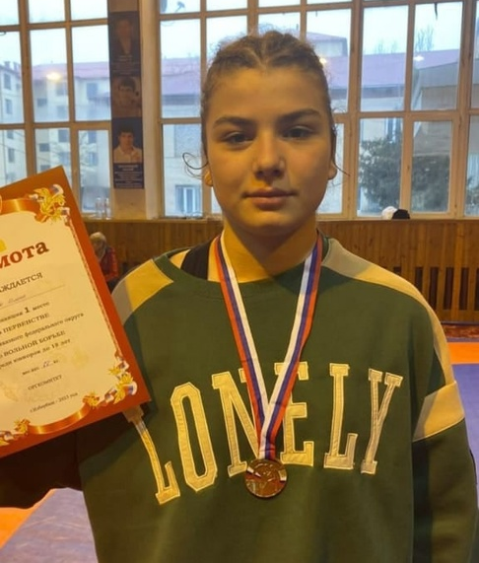

Обучающаяся 9 Б класса Маргиева Илона заняла 1 место в первенстве СКФО по вольной борьбе среди
юниорок до 18 лет проходившем в г. Избербаш.

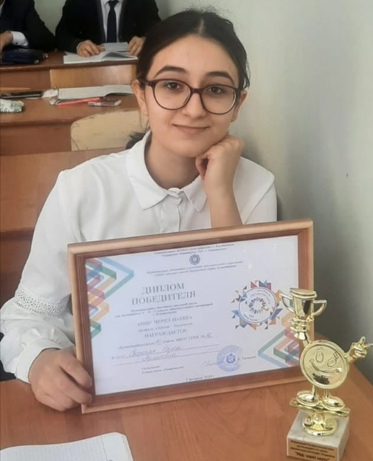
Обучающиеся школы приняли участие в муниципальном Фестивале школьной науки для учащихся 9-11классов "Мир через науку. Торосян Раиса, ученица 10 класса стала победительницей. В составе команды Северо-Западного МО первое место и у Тетцоева Тамерлана, а Тамерлан Боранов из 11 класса получил сертификат участника.
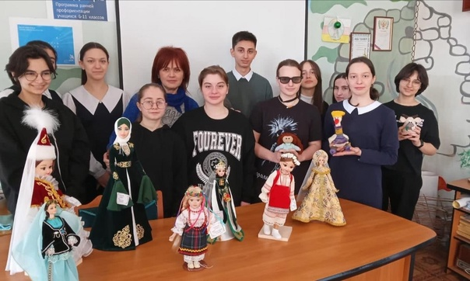
ПРОФОРИЕНТАЦИЯ
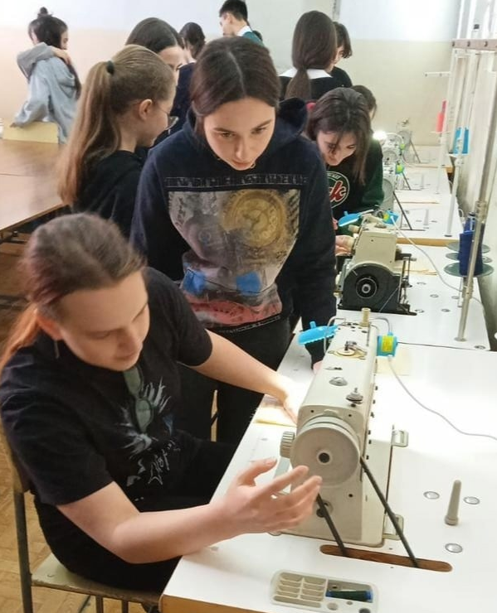
В рамках профориентации ученики 9 «Б» класса побывали на мастер – классе в швейном лицее. Узнали много нового и интересного и даже за швейными машинками поработали.

АКЦИЯ «СВЕЧА ПАМЯТИ»
Акция "Свеча памяти" объединила всех школьников, в трагические для Турции и Сирии дни.
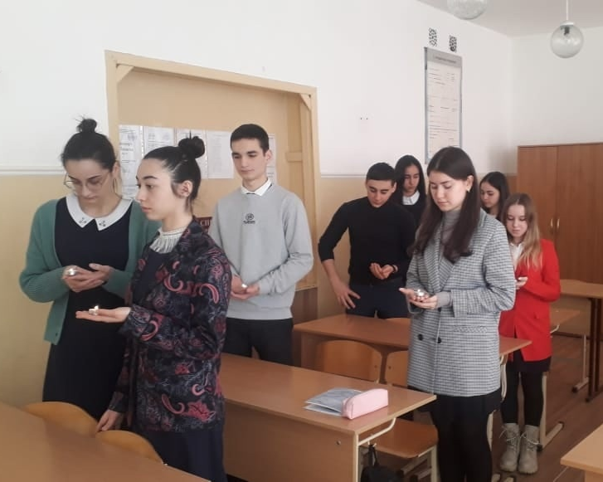
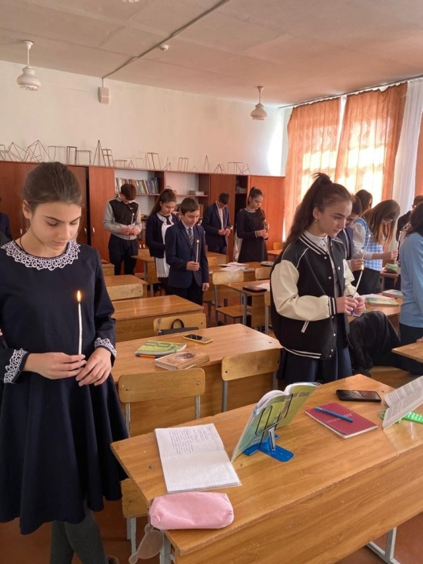

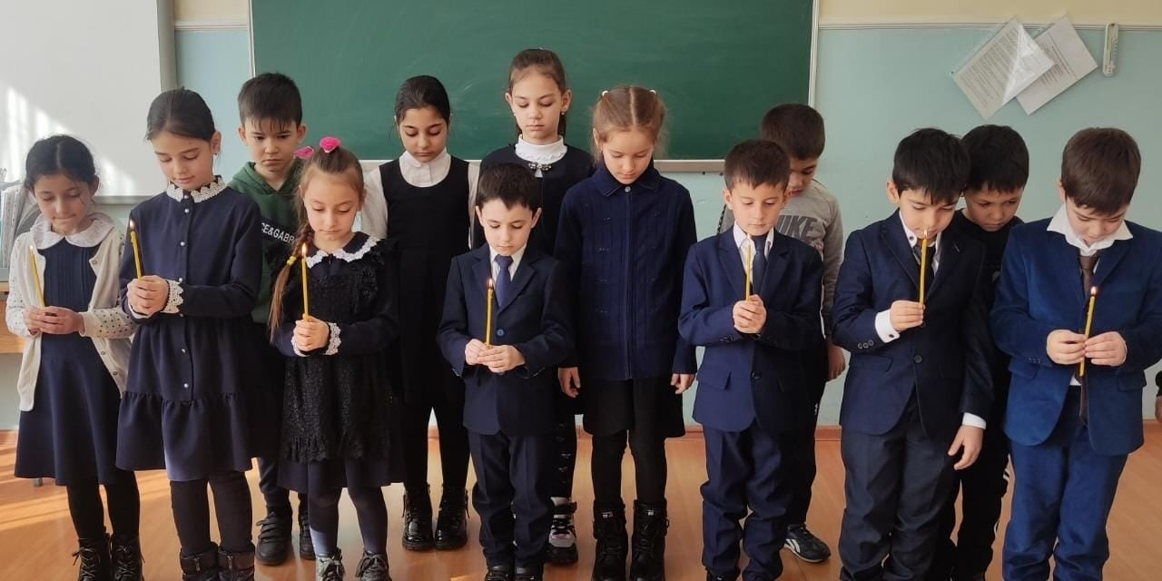

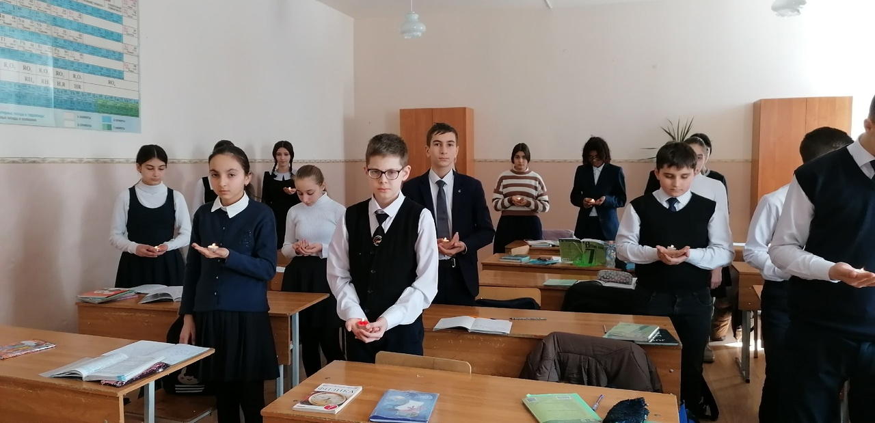

ШАГ ЗА ШАГОМ ИДЕМ К УСПЕХУ!!!

